

**Муниципальное бюджетное общеобразовательное учреждение**

**гимназия №6 г. Красногорска Московской области**

143406, Российская Федерация, Московская область, г. Красногорск, ул. Комсомольская, дом 41

Электронная. почта: gimnaziya-6@mail.ru

**Технологии будущего – 2021 год**

**Номинация:** *Проблема низкой заинтересованности учащихся средней школы в изучении информатики*.

**Тема:** **«Разработка компьютерных игр на Python».**

**Автор:**

**Подстречный Александр Владимирович, 11А класс**

**МБОУ гимназия № 6;**

**17 лет**

**Руководитель:**

**Трошина Ирина Геннадьевна**,

Учитель географии гимназии №6, г. Красногорск,

контактный телефон:(495) ***-**-09 (раб.)

8-***-** - ** - 16 (моб.)

e-mail: *********@mail.ru

**2021 год**

**Год разработки:** 2020 - 2021 уч. года

**Учебный предмет, в рамках которого проводится работа по проекту:** Информатика и ИКТ

**Учебные дисциплины, близкие к теме проекта:** Информатика и ИКТ, Программирование.

**Возраст учащихся, на который рассчитан проект:** 14-18 лет.

**Тип проекта по доминирующей деятельности:** творческий

**Время работы:** долгосрочный (октябрь 2020 – февраль 2021)

**Заказчик проекта:** МБОУ Гимназия №6 г.о. Красногорск.

**Проблемная ситуация** – Низкая заинтересованность школьников в изучении современных языков программирования.

**Проблема проекта –** В основе этого проекта лежит желание учащихся изучать современные языки программирования.

**Содержание проекта**

Цель, задачи, актуальность3

Введение4

История игры4-5

Описание игры «BattleCity 20.20»6-7

Перспективы развития игры (статистика, скриншоты, диаграммы)7-8

Размещение в сети Интернет19

Результаты. Внутренние и внешние выводы22

Рефлексия23

Литература24

**Цель проекта:** Обучение программированию учащихся 7-11 классов на примере изучения структуры и исходного кода игры «BattleCity 20.20», получение детьми опыта работы в команде, развитие стратегического и тактического мышления, навыков быстрого принятия решений.

**Задачи проекта:**

* Получить необходимые навыки и умения для дальнейшей работы с IT проектами.
* развивать поисковые навыки и умения;
* овладеть способами обработки полученных результатов;
* усовершенствовать навыки работы с разнообразными источниками информации;
* овладеть навыками работы на компьютере в программах: Sublime Text 3, PyCharm, Python 3.7.2, Nestopia v1.40, Quarrel Battle City, Smart Install Maker, Внутренние средства Windows 10, Paint.net;

**Необходимое оборудование:**

* Компьютер.
* Интернет.

**Актуальность выбранной темы:**

Компьютерные игры актуальны всегда. Они помогают освоить компьютер, узнать многие компьютерные программы и языки программирования, на которых они написаны. Игры помогают развить у человека внимательность, умение выстраивать логические цепочки, планировать цели и задачи как на ближайшее время, так и на будущее. Сейчас Министерство Просвещения РФ рассматривает вопрос о введении в российских школах уроков по киберспорту. Эксперты считают, что игры помогают развивать стратегическое и тактическое мышление, логику, креативный потенциал, скорость реакции и работу в команде. В 2019 году институт развития интернета предложил ввести в российских школах уроки по киберспорту. Если инициативу примут, то эксперимент запустят в период с 2020 по 2025 год.

**Введение.**

Сегодня компьютерные игры могут занимать огромное количество времени в жизни современного человека. Для кого-то игры – работа и бизнес. Для обычного человека компьютерные игры – способ расслабиться, отвлечься от дел и провести время с удовольствием. Огромные корпорации, специализирующиеся на выпуске известных всему миру игровых проектов, зарабатывают миллионы долларов.

Каждый день выходят все новые и новые продукты. У каждого их них появляются свои поклонники. Известные бизнесмены вкладывают миллионы долларов в киберспорт. Это очень перспективное и трендовое направление, в ближайшее десятилетие будет только расти. Тем более, сейчас активно развивается IoT (Интернет вещей), VR, AR, xR (дополненная и смешанная реальность - в недалёком будущем киберспортсмены будут играть не за экраном с клавиатурой, а в шлемах и смешанной реальности). Также наблюдается тренд на геймификацию (привлечение компьютерных игр) в образовании (например игра Minecraft Education). Киберспорт становится общепризнанным видом "спорта", что обуславливается развитием информационных технологий и игровых платформ. Киберспорт признан официальным видом спорта в России и множестве других стран. Объем инвестиций увеличивается каждый год в разы. Призовой фонд TI7 по игре «Dota II» обогнал по призовому фонду турнир NBA, tour de france, world series of poker.

**История игры.**

В 1980 году фирма Namco выпустила игру Tank Battalion, в которую можно было поиграть на аркадных автоматах или персональных компьютерах, таких как Zemmix, Commodore VIC-20 (VIC-1001), Sharp X68000. Сегодня об этой игре осталось известно не много. Игровой процесс выглядел таким образом: игрок, управляя танком, должен уничтожить на каждом уровне по 20 танков противника, которые появляются в верхней части экрана. Танки противника в свою очередь пытаются уничтожить игрока и его штаб (обозначается на карте в виде орла). Графика выглядела не самым лучшим образом, изображение могло дергаться и мерцать.

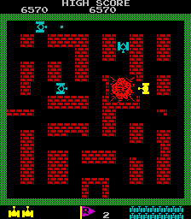

Скриншот Tank Battalion.

Спустя пять лет, в 1985 году, Namco выпустила продолжение вышеописанной игры – «Battle City». Это компьютерная игра для игровых приставок Famicom и Game Boy. В России и странах СНГ выпускалась на пиратских картриджах как в оригинальном виде, так и в модификации Tank 1990, и известна под неофициальным названием «Та́нчики».

Поле битвы пользователь наблюдает сверху. Игрок должен, управляя своим танком, уничтожить все вражеские танки на уровне, которые постепенно появляются вверху игрового поля. Враги пытаются уничтожить штаб игрока (внизу игрового поля в виде орла) и его танк. На каждом уровне нужно уничтожить двадцать единиц бронетехники противника разных видов. Если противник сможет разрушить штаб или лишит игрока всех жизней — игра окончена.

Известна такая пасхалка, оставленная авторами игры «Battle City». Если:

1. в меню выбрать «Construction», войти и выйти (нажимая «Start», «Start») в этот режим и обратно 7 раз;
2. зажать на первом джойстике «Down» и нажать на втором джойстике кнопку «A» 8 раз;
3. зажать на первом джойстике «Right» и нажать на втором джойстике кнопку «B» 12 раз;
4. снова нажать «Start»;
5. то появится сообщение о том, что «Эту программу написал open-reach, который любит noriko»;

Играть в «Battle City» было возможным на следующих устройствах: Аркадный автомат, Famicom, Game Boy, Sharp X1, Nintendo Vs. и Wii Virtual Console. Однако недостатки предыдущей игры перекочевали и в новую. К ним можно отнести:

1. Несовместимость с современными платформами.
2. Нестабильная графика.
3. Невозможность в полной мере воспользоваться всеми элементами интерфейса.
4. Пользователь оставался без поддержки разработчика, если находил «баги».

В своем проекте по созданию игры «BattleCity 20.20» я постарался исправить эти недостатки и добавить некоторые элементы других современных проектов.

**Описание игры «BattleCity 20.20».**

Игра «BattleCity 20.20» представляет собой максимально точную копию игры Battle City, в СНГ более известной как «Танчики», издававшуюся в виде кассет для приставок Famincon и Nintendo Entertainment System в 80-х годах прошлого века.

«BattleCity 20.20» написана на языке программирования Python версии 3.7.2, с использованием следующих библиотек:

* OS – организация хранения информации, создание и редактирование папок и файлов.
* PyGame 1.9.6 – создание и отрисовка игровых объектов на экране.
* Sys – обеспечение правильного закрытия окна игры без потери данных и выдачи различных ошибок.
* Random – организация выбора псевдослучайных чисел или элементов списков. Активно применяется в проекте при выборе бонусов или при создании логики танков противника.
* Time – подсчет времени, количества прошедших игровых тактов, измерение показателя FPS (количество кадров в секунду), иная работа со временем.
* OS.PATH – производная от вышеописанной библиотеки OS, предназначена для оптимизации хранения файлов в папке.
* Pyperclip – работа с буфером обмена компьютера пользователя.
* Configparcer – обработка файлов конфигурации, содержащих определенные настройки программы, DLC-дополнений и других составляющих игры.
* Webbrowser – открытие интернет-ссылок в браузере, стоящем в системе как «Браузер по умолчанию».

Преимущества игры «BattleCity 20.20» по сравнению с оригиналом для приставок:

* Читаемость исходного кода.
* Широкие возможности для модернизации и оптимизации игры.
* Возможность компилировать код под любую из трех широко используемых операционных систем (Windows, Linux или macOS) внутренними модулями (pyinstaller и т.п.).
* Отсутствие необходимости работать с кодом перед компиляцией на определенную систему. Не нужно что-то дополнительно прописывать в исходном коде игры, чтобы она работала, например, на Linux.
* Хорошая, сглаженная графика без «рывков», «подрагиваний» и «прерываний».
* Нет никаких цветных фильтров, никакие другие работы над изменением графики не проводились.
* Интуитивно понятный интерфейс.
* Простая установка игры.
* Возможность установки DLC дополнений как от разработчиков, так и от игроков.
* Понятный и лаконичный интерфейс, прекрасно вписывающийся в общую концепцию игры.
* Возможность создания собственных уровней и выбора одного из трех уровней сложности. Также можно поделится своим уровнем с друзьями.

**Перспективы развития «BattleCity 20.20».**

Я хочу продолжать развивать свой проект, планирую выпустить его для общего использования. В ближайшее время усовершенствовать свою игру планируется следующим образом:

1. Усложнить поведение танков противника.

2. Доделать возможность установки DLC дополнений (динамическое изменение загружаемых текстур, перезагрузка текстур, доступ к уровням, хранение в аккаунте информации об установленных дополнениях)

3. Добавить скользящую плитку льда со звуком скольжения.

4. Создать собственный лаунчер с новостями об игре.

5. Реализовать систему аккаунта пользователя и др.

**История версий игры (статистика, скриншоты, диаграммы).**

Несколько фактов об игре. Проектная версия игры «0.1beta» содержит приблизительно 8800 строк кода и 258000 символов. В этой версии содержится 138 функций, 44 класса и около 90 объектов Pygame. Средний показатель частоты кадров в секунду составляет 59 единиц. В программе установлено ограничение на 60 кадров в секунду. Такой показатель FPS позволяет не отвлекаться от сражения на технические неполадки.

Ниже приведены статистические данные и диаграммы, иллюстрирующие высокую производительность игры.

1. Сбор данных из программы «Диспетчер задач» о нагрузке процессора и памяти в обычном состоянии и запущенной игре «BattleCity 20.20» и «.nes» образа игры «Battle City» через эмулятор Nestopia версии 1.40.

|  |  |
| --- | --- |
| Рисунок 1.1 Иллюстрация нагрузки на персональный компьютер при обычных условиях (игра не запущена). | Рисунок 1.2. Нагрузка при запущенной игре «BattleCity 20.20». Игра открыта на «слайде» с главным меню игры. |
| Рисунок 1.3. Нагрузка при запущеном эмуляторе Nestopia 1.40 и запущенном в нем образе “.nes” игры «Battle City». | Рисунок 1.4. Нагрузка при запущенной игре «BattleCity 20.20». Игра открыта на «слайде» с конструктором уровней. |

2. Скриншоты игры «BattleCity 20.20».

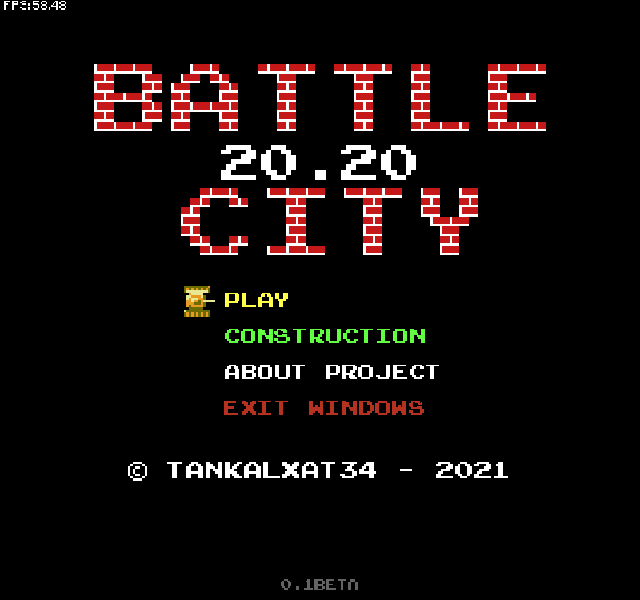

Рисунок 2.1. Слайд игры «BattleCity 20.20». Главное меню.

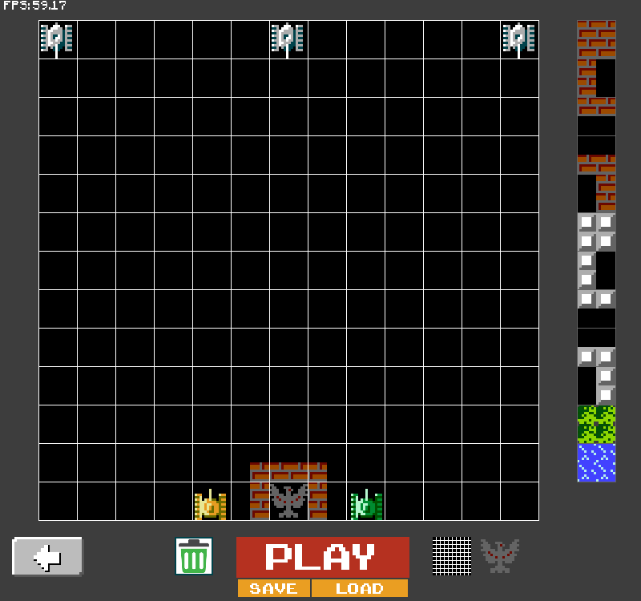

Рисунок 2.2. Слайд игры «BattleCity 20.20». Конструктор игровых уровней. Здесь пользователь может создать свой уровень и поиграть на нем, предварительно выбрав один из трех уровней сложности.

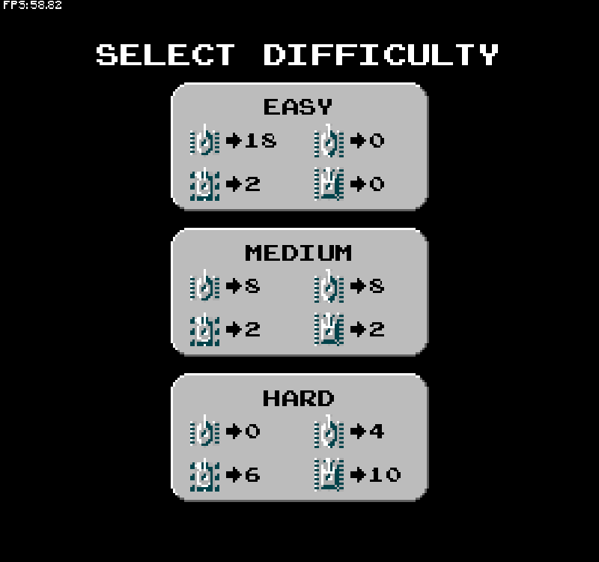

Рисунок 2.3. Слайд игры «BattleCity 20.20». Выбор сложности прохождения построенного игроком уровня.

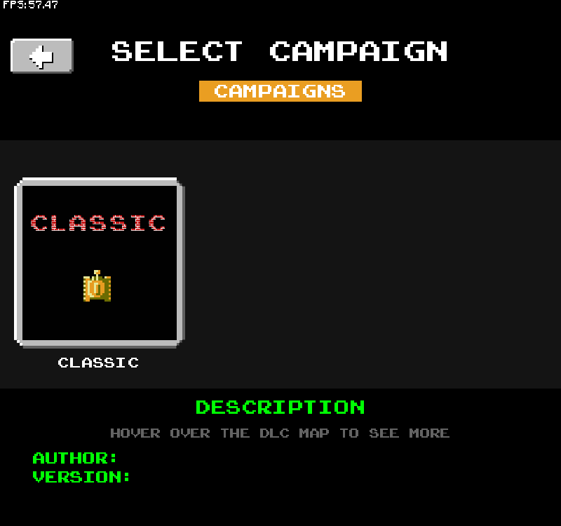

Рисунок 2.4. Слайд игры «BattleCity 20.20». Меню выбора кампании, которую пользователь собирается проходить. На версии «0.1Beta» доступна только одна кампания: «CLASSIC».

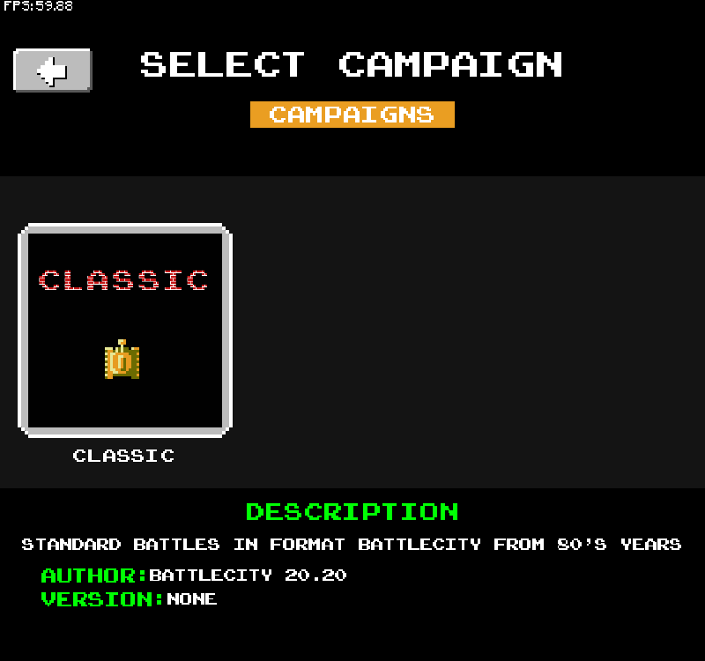

Рисунок 2.5. Слайд игры «BattleCity 20.20». То же, что и рисунок 2.4. На данном изображении курсор игрока наведен на «карточку» кампании «CLASSIC». Видно, что высветились описание кампании, авторство и версия.

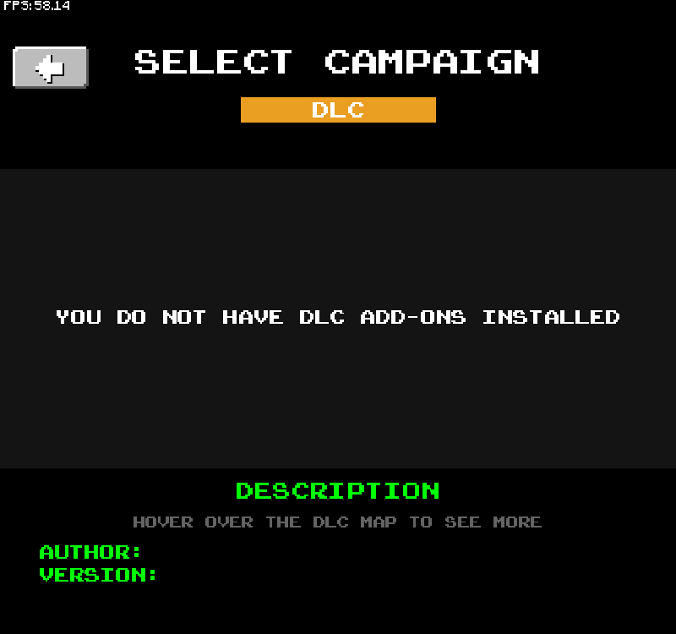

Рисунок 2.6. Слайд игры «BattleCity 20.20». Меню выбора DLC дополнений. В данном случае программа пишет, что ни одного дополнения не установлено.

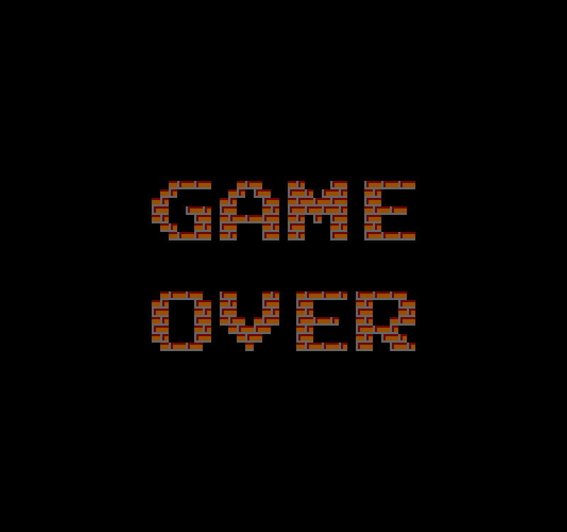

Рисунок 2.7. Слайд игры «BattleCity 20.20». Пользователь проиграл из-за того, что его штаб был взорван танком противника или же закончились очки возражения танка игрока на поле боя.

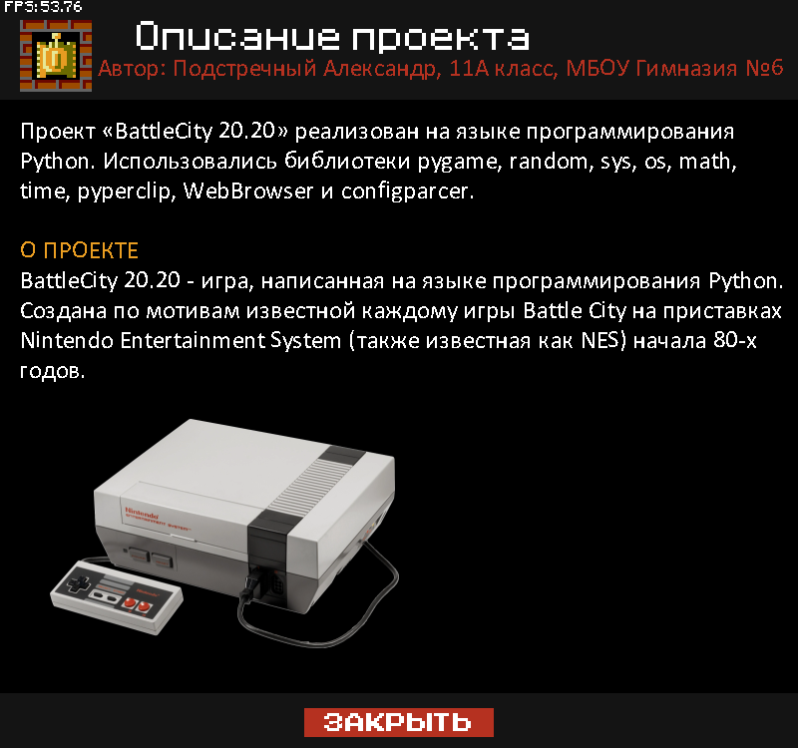

Рисунок 2.8. Слайд игры «BattleCity 20.20». Здесь доступно описание проекта, внутренние и внешние выводы, список используемой литературы и другая информация.

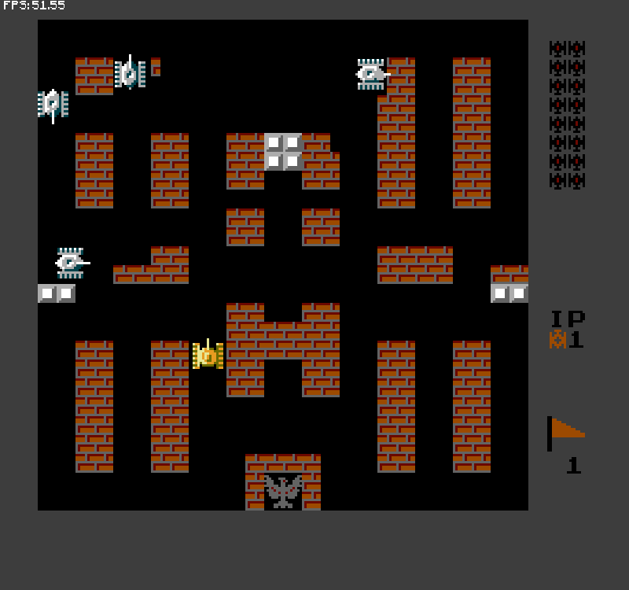

Рисунок 2.9. Слайд игры «BattleCity 20.20». Здесь показан самый первый уровень игры, выполненный точь-в-точь как в оригинале.

3. Скриншоты первых версий игры.

|  |  |
| --- | --- |
|  | Рисунок 3.1. Слайд игры «BattleCity 20.20» версии 3. Танк игрока может передвигаться по окну игры с анимацией движения гусениц. Не исключена возможность «выехать» за пределы окна. |
|  | Рисунок 3.2. Слайд игры «BattleCity 20.20» версии 14. Уже видны первые элементы интерфейса. |

**Размещение в сети Интернет.**

В Интернете игру представляют:

* Чат-бот группы «BattleCity 20.20» (<https://vk.com/battlecity2020>) социальной сети «ВКонтакте», предназначенный для обслуживания целевой аудитории игры.
* Тематический сайт «BattleCity 20.20» в информационно-коммуникационной сети Интернет, доступный по адресу (<https://sites.google.com/view/battlecity-20-20>)

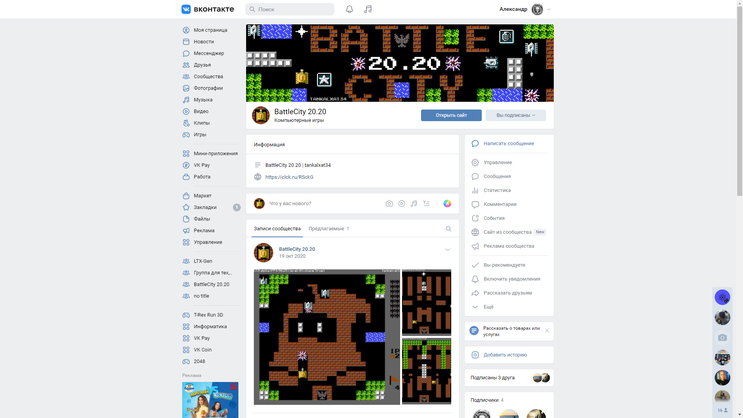

Скриншот группы ВКонтакте.

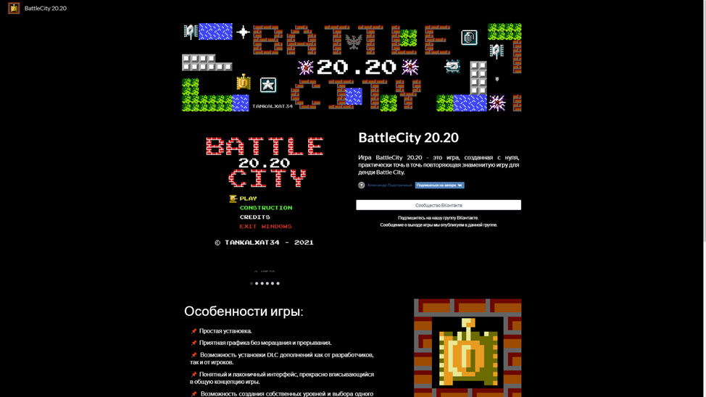

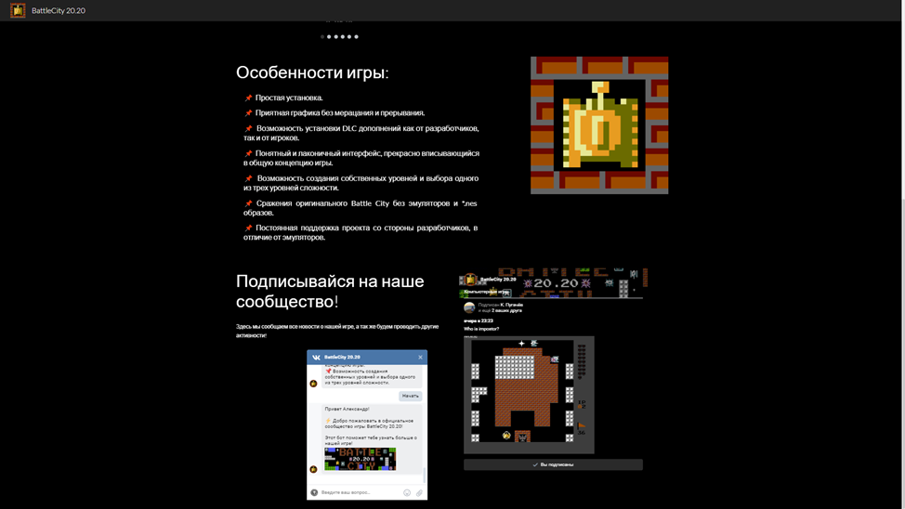

Скриншоты сайта игры.

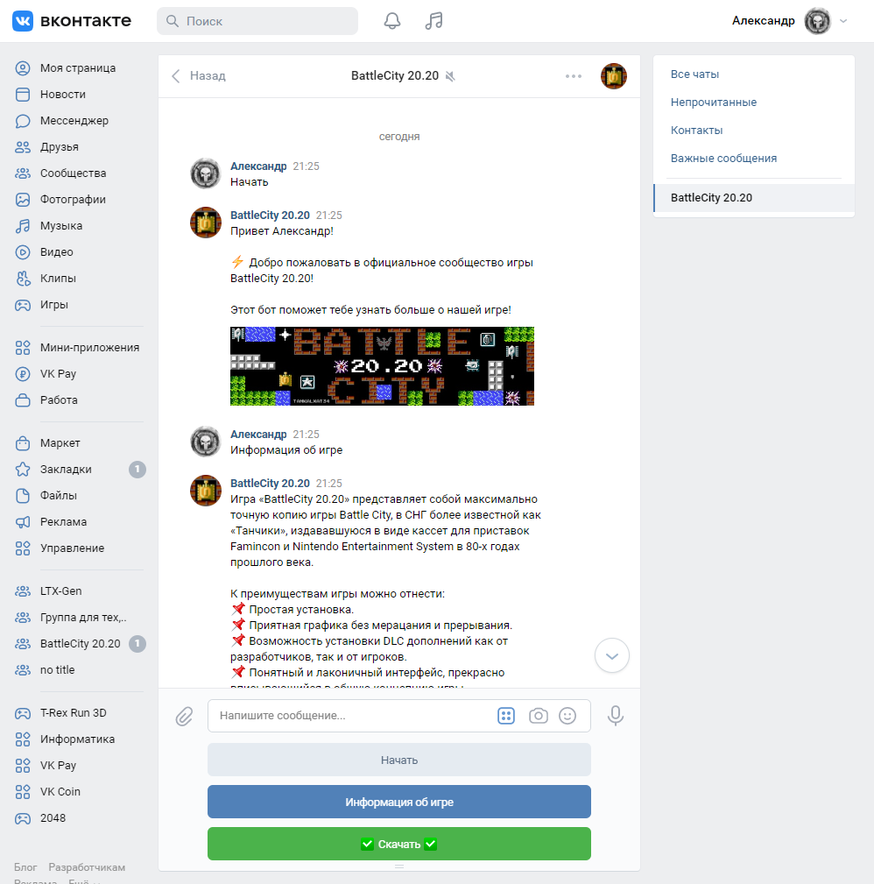

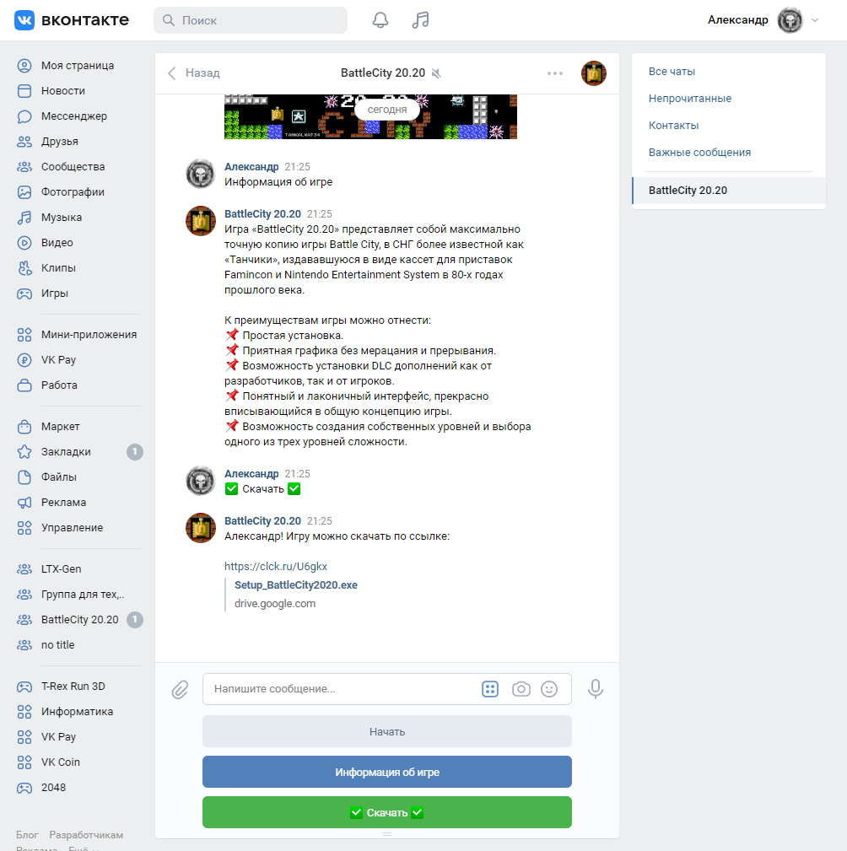

Общение с чат-ботом.

**Результаты. Внутренние и внешние выводы.**

В работе над своим проектом я достиг всех поставленных задач. Дополнительные и необязательные идеи не были реализованы. Результатом проекта стали:

* Компьютерная игра «BattleCity 20.20».
* Чат-бот группы «BattleCity 20.20» социальной сети «ВКонтакте», предназначенный для работы с целевой аудиторией проекта.
* Сайт игры «BattleCity 20.20».

**Внутренние выводы:** При создании игры я получил большой опыт в работе с большими проектами в сфере IT. Узнал много нового про работу программиста, геймдизайнера, художника, звукорежиссёра и других профессиях, связанных с разработкой игр.

**Внешние выводы:** Своей целью ставил разработать максимально приближенную к оригиналу игру, но с некоторыми изменениями. Так как это далеко не финальная версия, в ней реализованы еще не все дополнительные идеи, в числе которых система хранения данных о пользователях, еще не все особенности. Планируются различные механики, механизм Боевого Пропуска и многие другие «фишки» современных игровых проектов. Планируется дальнейшая поддержка и развитие проекта.

**Во время работы над проектом:**

* Была создана игра «BattleCity 20.20» на языке программирования Python, практически идентичная игре «Battle City» на игровых приставках Nintendo Entertainment System 80-x годов. На данный момент игру «BattleCity 20.20» версии «0.1beta» можно скачать по ссылке: <https://clck.ru/U6kFu>
* Разработан чат-бот группы «BattleCity 20.20» (<https://vk.com/battlecity2020>) социальной сети «ВКонтакте» для обслуживания целевой аудитории игры.
* Создан тематический сайт «BattleCity 20.20» в информационно-коммуникационной сети Интернет, доступный по адресу (<https://sites.google.com/view/battlecity-20-20>)

Результатами своей деятельности по созданию игры я удовлетворен, готов поддерживать и развивать проект в лучшую сторону, реализовывать новые механики.

**Рефлексия:**

Я считаю, что тема моего проекта выбрана удачно. Цель сформулирована чётко, поставленные задачи были успешно выполнены. Тема была исследована достаточно глубоко.

**Литература:**

1. Википедия. Battle City. - <https://ru.wikipedia.org/wiki/Battle_City>.
2. PromoDJ. Правила игры «Battle City», «Super Tank 1990», «Tank 1991», «Missile Tank 1994», «Missile Tank 1995» - <https://promodj.com/x/blog/1012328/Battle_City_Super_Tank_1990_Tank_1991_Missile_Tank_1994_Missile_Tank_1995>
3. Библиотека Pygame - <https://www.pygame.org/docs/>
4. Библиотека Pygame-Widgets - <https://pypi.org/project/pygame-widgets>
5. Библиотека WebBrowser - <https://habr.com/ru/post/470938/>
6. Этапы работы над проектом -<https://infourok.ru/material.html?mid=51665>
7. Научня библиотека ТГУ -<http://www.lib.tsu.ru/win/produkzija/metodichka/6_6.html>
8. Оформление списка литературы АГТУ - <https://narfu.ru/agtu/www.agtu.ru/fad08f5ab5ca9486942a52596ba6582elit.html>